7 mérföldes csizmában heted 7 határon át

Országos Mesevetélkedő
2017 - 2018

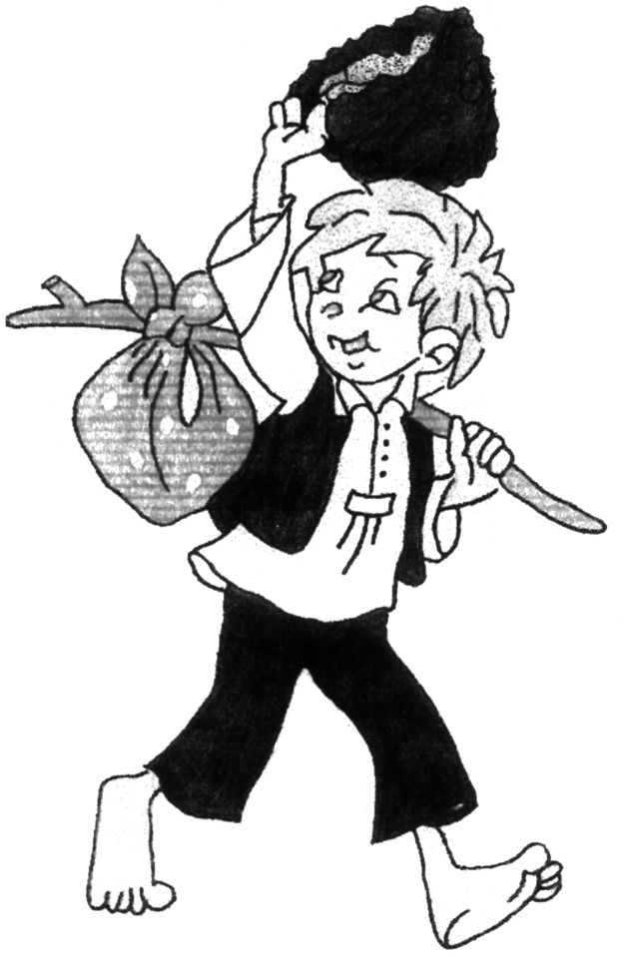
ÖSSZESÍTETT ISKOLAI NEVEZÉSI LAP

A „Mesevetélkedő 2017 – 2018” játékba iskolánkból az alábbi csapatok neveztek be:

Csapatnév: Osztály:

Az iskola levelezési címe:

Település:
Irányítószám:
Az iskola neve:
Az iskola címe:
Telefonszám: Fax:

Kapcsolattartó pedagógus neve:

PH.


igazgató

